SỞ GD&ĐT BẮC GIANG | ĐỀ KIỂM TRA GIỮA HỌC KỲ I NĂM HỌC 2022-2023
TRUNG TÂM GDNN-GDTX | MÔN: VẬT LÍ – LỚP 10
HUYỆN HIỆP HÒA | Thời gian làm bài: 45 phút, không kể thời gian giao đề
 | MÃ ĐỀ: 01

GIÁM THỊ COI THI:  Họ và tên:.......................Chữ ký:.............. | GIÁM THỊ CHẤM THI:  Họ và tên:.......................Chữ ký:..............
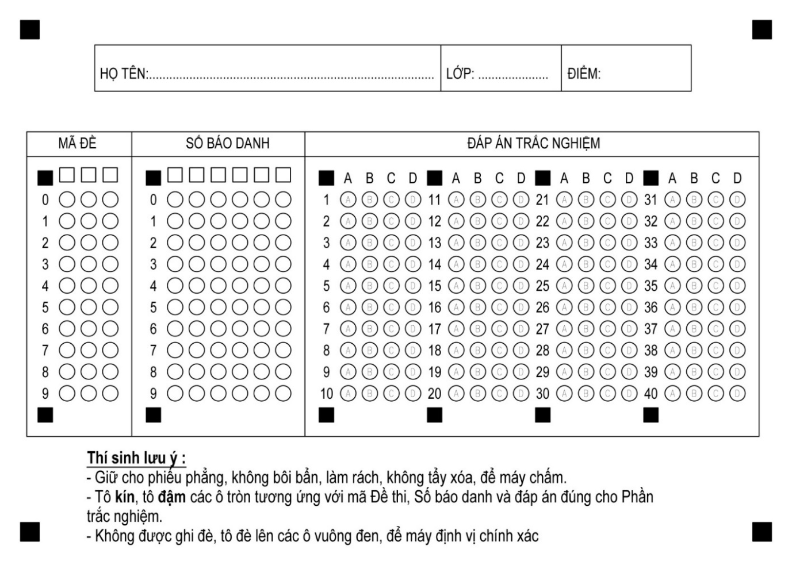
I. Trắc nghiệm (5 điểm): Chọn câu trả lời đúng tô vào phần ĐÁP ÁN TRẮC NGHIỆM ở trên.
Câu 1: Đối tượng nghiên cứu của môn Vật lý?
A. các dạng vận động của vật chất (chất, trường), năng lượng.
B. con người, thế giới động vật.
C. cơ học và âm học.
D. sự phát triển của tự nhiên.
Câu 2: Phương pháp nghiên cứu thường sử dụng của Vật lí?
A. phương pháp mô hình và phương pháp thu thập số liệu.
B. phương pháp thực nghiệm và phương pháp mô hình.
C. phương pháp thực nghiệm và phương pháp quy nạp.
D. phương pháp mô hình và phương pháp định tính.
Câu 3: Hạn chế của việc ứng dụng các thành tựu của vật lý vào công nghệ nếu không sử dụng đúng mục đích là
A. gây ô nhiễm môi trường sống, hủy hoại hệ sinh thái.
B. làm hạn chế sự phát triển của nghành công nghệ khác.
C. làm chậm sự phát triển công nghệ.
D. làm sai lệch các kết quả tự nhiên.
Câu 4. Kí hiệu DC hoặc dấu “-” mang ý nghĩa:
A. Dòng điện 1 chiều B. Dòng điện xoay chiều C. Cực dương D. Cực âm

Câu 5. Hành động nào không tuân thủ quy tắc an toàn trong phòng thực hành?
A. Trước khi cắm, tháo thiết bị điện, sẽ tắt công tắc nguồn.
B. Trước khi làm thí nghiệm với bình thủy tinh, cần kiểm tra bình có bị nứt vỡ hay không.
C. Bố trí dây điện gọn gàng .
D. Dùng tay không để làm thí nghiệm
Câu 6. Đâu là công thức tính giá trị trung bình
A. B.
C. D.
Câu 7. Độ dịch chuyển và quãng đường đi được của vật có độ lớn bằng nhau khi vật
A. chuyển động tròn. B. chuyển động thẳng và không đổi chiều.
C. chuyển động thẳng và chỉ đổi chiều 1 lần. D. chuyển động thẳng và chỉ đổi chiều 2 lần.
Câu 8. Cho hình vẽ sau
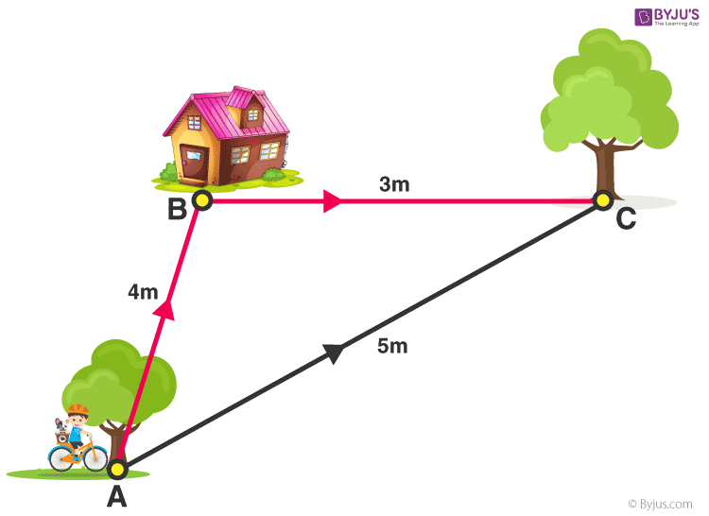
Một học sinh đi từ A rồi đến B sau đó đến C như hình vẽ . Độ dịch chuyển của học sinh là đoạn nào
A. AB B. ABC C. AC D. BC
Câu 9. Độ dịch chuyển là?
A. một đại lượng vô hướng, cho biết độ dài và hướng của sự thay đổi vị trí của vật.
B. một đại lượng vectơ, cho biết độ dài và hướng của sự thay đổi vị trí của vật.
C. một đại lượng vectơ, cho biết hướng của sự thay đổi vị trí của vật.
D. một đại lượng vô hướng, cho biết hướng của sự thay đổi vị trí của vật.
Câu 10. Một bạn học sinh bơi trong bể bơi thiếu niên có chiều dài 25 m. Bạn đó xuất phát từ đầu bể bơi đến cuối bể bơi và quay lại bơi tiếp về đầu bể mới nghỉ. Độ dịch chuyển của bạn đó là
A. 50m. B. 25m. C. 12,5m. D. 0 m.
Câu 11. Biết vận tốc của ca nô so với mặt nước đứng yên là 10m/s. vận tốc của dòng nước là 4 m/s. Tính vận tốc của ca nô khi: Ca nô đi xuôi dòng.
A. 14m/s. B. 9m/s. C. 6m/s. D. 5m/s.
Câu 12. Công thức nào sao đây có thể dùng để tính vận tốc trung bình của chuyển động thẳng, không đổi hướng.
A. v = s/t B. v = v_{o} + 1/2 a.t² C. v = (v₁ + v₂)/2 D. Cả A và C
Câu 13. Đại lượng nào mô tả sự nhanh chậm của chuyển động?
A. Quãng đường. B. Vận tốc. C. Thời gian. D. Gia tốc.
Câu 14. Trong thí nghiệm thực hành đo tốc độ của vật chuyển động, sử dụng hai cổng quang điện để đo
A. thời gian chuyển động của viên bi thép. B. đường kính của viên bi thép.
C. tốc độ trung bình của viên bi thép D. tốc độ tức thời của viên bi thép.
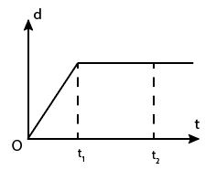
Câu 15. Đồ thị độ dịch chuyển – thời gian trong chuyển động thẳng của một chất điểm có dạng như hình vẽ.

Trong thời gian nào xe đứng yên?
A. Trong khoảng thời gian từ 0 đến t₁.
B. Trong khoảng thời gian từ 0 đến t₂.
C. Trong khoảng thời gian từ t₁ đến t₂.
D. Không có lúc nào xe chuyển động thẳng đều.
Câu 16. Đơn vị của gia tốc trong chuyển động biến đổi có đơn vị là:
A. m.s². B. m/s. C. m/s². D. m.s.
Câu 17: Trong chuyển động thẳng biến đổi đều, biểu thức nào sau đây là không đúng?
A. a = Δv/Δt B. v = v_{o} + at
C. s = v_{o}t + at²/2 D. v = v_{o}t + at²/2
Câu 18. Một ô tô tải đang chạy trên đường thẳng với vận tốc 10 m/s thì tăng dần đều vận tốc. Sau 20 s, ô tô đạt được vận tốc 20 m/s. Tính gia tốc của ô tô?
A. 0,9 m/s². B. 0,25 m/s². C. 0,75 m/s². D. 0,5 m/s².
Câu 19. Trong chuyển động thẳng nhanh dần đều, hãy chọn phát biểu không đúng?
A. Gia tốc là đại lượng không đổi.
B. Vận tốc tức thời tăng theo hàm số bậc nhất theo thời gian.
C. Quãng đường đi được tăng theo hàm số bậc hai theo thời gian.
D. Vec tơ gia tốc ngược chiều với vec tơ vận tốc.
Câu 20. Sự rơi tự do là
A. một dạng chuyển động thẳng đều.
B. chuyển động không chịu bất cứ lực tác dụng nào.
C. chuyển động dưới tác dụng của trọng lực.
D. chuyển động khi bỏ qua mọi lực cản.
Phần II. Tự luận (5,0 điểm)
Câu 1 (1 điểm): Viết công thức liên hệ giữa vận tốc, gia tốc và độ dịch chuyển trong chuyển động thẳng nhanh dần đều ?
Câu 2 (1.5 điểm): Một ô tô đang chạy thẳng đều với tốc độ 36 km/h bỗng tăng ga chuyển động nhanh dần đều. Tính gia tốc của xe, biết rằng sau khi chạy được quãng đường 1,25km thì ô tô đạt tốc độ 54 km/h?
Câu 3 (2.5 điểm):
Đồ thị vận tốc – thời gian ở Hình 9.5 mô tả chuyển động của một chú chó con đang chạy trong một ngõ thẳng và hẹp.  a. Hãy mô tả chuyển động của chú chó.  b. Tính quãng đường đi được và độ dịch chuyển của chú chó sau: 2s; 4s bằng đồ thị và bằng công thức. | 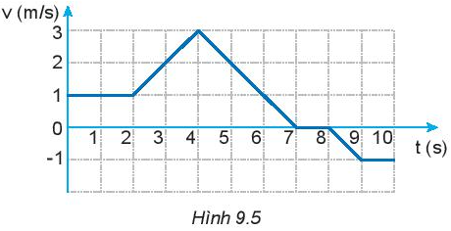

-------Hết-------
(Thí sinh không được sử dụng tài liệu, cán bộ coi thi không giải thích gì thêm)

BÀI LÀM
..............................................................................................................................................................................................................................................................................................................................................................................................................................................................................................................................................................................................................................................................................................................................................................................................................................................................................................................................................................................................................................
..............................................................................................................................................................................................................................................................................................................................................................................................................................................................................................................................................................................................................................................................................................................................................................................................................................................................................................................................................................................................................................
..............................................................................................................................................................................................................................................................................................................................................................................................................................................................................................................................................................................................................................................................................................................................................................................................................................................................................................................................................................................................................................
..............................................................................................................................................................................................................................................................................................................................................................................................................................................................................................................................................................................................................................................................................................................................................................................................................................................................................................................................................................................................................................
..............................................................................................................................................................................................................................................................................................................................................................................................................................................................................................................................................................................................................................................................................................................................................................................................................................................................................................................................................................................................................................
..............................................................................................................................................................................................................................................................................................................................................................................................................................................................................................................................................................................................................................................................................................................................................................................................................................................................................................................................................................................................................................
..............................................................................................................................................................................................................................................................................................................................................................................................................................................................................................................................................................................................................................................................................................................................................................................................................................................................................................................................................................................................................................
..............................................................................................................................................................................................................................................................................................................................................................................................................................................................................................................................................................................................................................................................................................................................................................................................................................................................................................................................................................................................................................
..............................................................................................................................................................................................................................................................................................................................................................................................................................................................................................................................................................................................................................................................................................................................................................................................................................................................................................................................................................................................................................
..............................................................................................................................................................................................................................................................................................................................................................................................................................................................................................................................................................................................................................................................................................................................................................................................................................................................................................................................................................................................................................
............................................................................... ..................................................................................... ..............................................................................................................................................................................................................................................................................................................................................................................................................................................................................................................
............................................................................... ..................................................................................... ..............................................................................................................................................................................................................................................................................................................................................................................................................................................................................................................
............................................................................... ..................................................................................... ..............................................................................................................................................................................................................................................................................................................................................................................................................................................................................................................
............................................................................... ..................................................................................... .....................................................................................................................................................................

